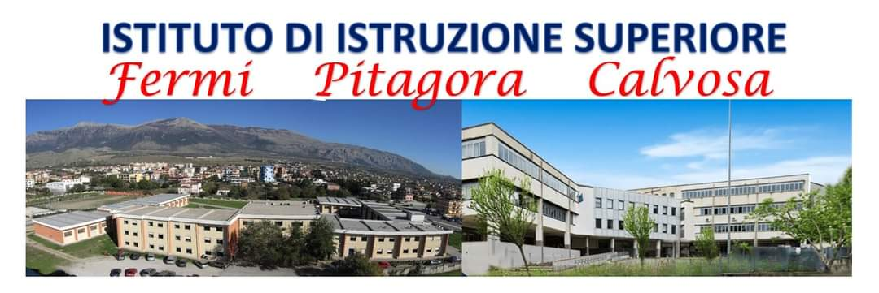Al sig. …………………….

n.prot….. Via ………………………

**Oggetto**Autorizzazione: partecipazione manifestazione “**FESTIVAL DELLA LEGALITA’**” promosso dall’Amministrazione comunale di Castrovillari

**Martedì 20 maggio 2025,** dalle ore 11.00, si svolgerà l’incontro/dibattito **Lotta alla ‘ndrangheta, oggi** presso il **Teatro Vittoria** di Castrovillari con **Giuseppe Lombardo** procuratore della Repubblica di Reggio Calabria e **Arcangelo Badolati** giornalista e scrittore. La scuola intende far partecipare tutti gli alunni delle classi quarte e quinte dell’Istituto. Gli alunni verranno accompagnati dai docenti della scuola alle ore 10:00.

La SV è invitata ad autorizzare il proprio figlio\a a partecipare alla manifestazione in oggetto.

Al termine dell’evento, gli alunni partecipanti si recheranno autonomamente a casa.

L’occasione è gradita per porgerle i più cordiali saluti.

Il Dirigente Scolastico

Prof. Raffaele Le Pera

✂---------------------------------------------------------------------------------------------------------------------

DA CONSEGNARE AL DOCENTE COORDINATORE DELLA CLASSE ENTRO SABATO 17

I sottoscritti

.................................................................................................................. (padre/esercente la responsabilità genitoriale)

............................................................................................... (madre/esercente la responsabilità genitoriale)

dell’alunna/o ..........................................................

iscritta/o alla classe ............... dell’I.I.S. FERMI-PITAGORA-CALVOSA di Castrovillari

* **DICHIARANO** di aver ricevuto copia della comunicazione prot. n. ............
* **AUTORIZZANO** il/la proprio/a figlio/a, a partecipare al suddetto evento.
* **DICHIARANO,** inoltre, di esonerare la scuola da qualsiasi responsabilità per incidenti o danni provocati dallo studente per l’inosservanza delle disposizioni emanate dalla scuola o dai suoi rappresentanti
* **ALLEGANO** fotocopia del documento di identità
* **AUTORIZZANO** la pubblicazione di fotografie e/o di video inerenti l’attività in oggetto, nei quali sia presente l’immagine del proprio figlio, sui canali istituzionali della scuola. (ALUNNO MINORENNE)
* **AUTORIZZANO** la pubblicazione di fotografie e/o di video inerenti l’attività in oggetto, nei quali sia presente la propria immagine, sui canali istituzionali della scuola. (ALUNNO MAGGIORENNE)

*Il/La sottoscritto/a, consapevole delle conseguenze amministrative e penali per chi rilasci dichiarazioni non corrispondenti a verità, ai sensi del DPR 245/2000, dichiara di aver effettuato la scelta in osservanza delle disposizioni sulla responsabilità genitoriale di cui agli artt. 316, 337 ter e 337 quater del codice civile, che richiedono il consenso di entrambi i genitori, e* ***allega copia fotostatica del documento di identità datata e firmata.***

**(SOLO PER ALUNNO MINORENNE)**

**Firma della madre/esercente la responsabilità genitoriale _________________________________________**

**Firma del padre/esercente la responsabilità genitoriale _________________________________________**

**Solo Firma dell’alunno (SE MAGGIORENNE) _________________________________________________**